9 класс
Контрольная работа № 1
по теме: «Металлы»
Вариант I

ЧАСТЬ А. Тестовые задания с выбором ответа

1 (2 балла). Электронная формула атома магния:
А. ) В. ) )
² ² ³
Б. ) ) Г.) ) )
² ² ² ⁸ ²
2 (2 балла). На внешнем энергетическом уровне атомов элементов главной подгруппы II группы Периодической системы электронов:
А. 1. В. 3.
Б. 2. Г. 4.

3 (2 балла). Тип химической связи в простом веществе литии:
А. Ионная.
Б. Ковалентная полярная.
В. Ковалентная неполярная.
Г. Металлическая.

4 (2 балла). Простое вещество с наиболее ярко выраженными металлическими свойствами:
А. Бериллий. В. Магний.
Б. Кальций. Г. Стронций.

5 (2 балла). Радиус атомов элементов 3-го периода с увеличением заряда ядра от щелочного металла к галогену:
А. Изменяется периодически.
Б. Не изменяется.
В. Увеличивается.
Г. Уменьшается.

6 (2 балла). Атом алюминия отличается от иона алюминия:
А. Зарядом ядра. В. Числом протонов.
Б. Радиусом частицы. Г. Числом нейтронов.

7 (2 балла). Наиболее энергично реагирует с водой:
А. Калий. Б. Кальций. В. Скандий. Г. Магний.

8 (2 балла). С разбавленной серной кислотой не взаимодействует:
А. Железо. Б. Никель. В. Платина. Г. Цинк.

9 (2 балла). Гидроксид бериллия взаимодействует с веществом, формула которого:
А. KOH. В. KNO₃ (р-р).
Б. NaCl (р-р). Г. ВаSO₄.

10 (2 балла). Ряд, в котором все вещества реагируют с цинком:
А. HCl, NаОН, Н₂SO₄. В. КОН, НgO, Н₃Р0₄.
Б. СаО, НСI, HNO₃. Г. Н₂, O₂, СО₂.

ЧАСТЬ Б. Задания со свободным ответом

11 (9 баллов). Предложите три способа получения гидроксида калия. Ответ подтвердите уравнениями реакций.
12 (6 баллов). Определите вещества Х, Y, Z, запишите их химические формулы.

t + H₂SO₄ + NaOH + HNO₃
Сu(ОН)₂ X Y ZCu(NO₃)₂

13 (6 баллов). Как, используя любые реактивы (вещества) и барий, получить оксид, основание, соль? Составьте уравнения реакций в молекулярном виде.

14 (4 балла). Расположите металлы: железо, олово, вольфрам, свинец в порядке увеличения относительной твердости (рис. 1).

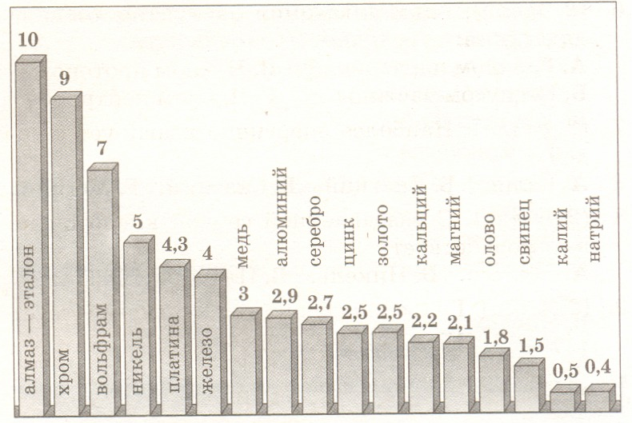
Рис. 1. Относительная твердость металлов

15 (5 баллов). Рассчитайте массу металла, который можно получить из 144 г оксида железа (II).

9 класс
Контрольная работа № 1
по теме: «Металлы»
Вариант II

ЧАСТЬ А. Тестовые задания с выбором ответа

1 (2 балла). Электронная формула атома лития:
А. ) ) В. ) )
² ² ² ³
Б. ) ) Г. ) ) )
² ¹ ² ⁸ ¹
2 (2 балла). На внешнем энергетическом уровне атомов щелочных металлов электронов:
А. 1. В. 3.
Б. 2. Г. 4.

3 (2 балла). Вид химической связи в простом веществе натрии:
А. Ионная.
Б. Ковалентная полярная.
В. Ковалентная неполярная.
Г. Металлическая.

4 (2 балла). Простое вещество с наиболее ярко выраженными металлическими свойствами:
А. Алюминий. Б. Бор. В. Галлий. Г. Индий.

5 (2 балла). Радиус атомов элементов главной подгруппы с увеличением заряда ядра:
А. Изменяется периодически.
Б. Не изменяется.
В. Увеличивается.
Г. Уменьшается.

6 (2 балла). Атом кальция отличается от иона кальция:
А. Зарядом ядра.
Б. Числом электронов на внешнем энергетическом уровне.
В. Числом протонов.
Г. Числом нейтронов.

7 (2 балла). Наиболее энергично реагирует с водой:
А. Барий. Б. Кальций. В. Магний. Г. Стронций.

8 (2 балла). С соляной кислотой не взаимодействует:
А. Алюминий. Б. Магний. В. Серебро. Г. Цинк.

9 (2 балла). Гидроксид алюминия взаимодействует с веществом, формула которого:
А. ВаSO₄. В. КСI (p-p).
Б. NаОН. Г. NaNO₃ (p-p).

10 (2 балла). Ряд, в котором все вещества реагируют с железом:
А. НСI, СО₂, СО.
Б. Сl₂, СuСl₂, НСl.
В. Н₂, O₂, СаО.
Г. SiO₂, НСl, S.

ЧАСТЬ Б. Задания со свободным ответом

11 (9 баллов). Предложите три способа получения гидроксида кальция. Ответ подтвердите уравнениями реакций.

12 (6 баллов). Определите вещества Х, Y, Z, запишите их химические формулы.

+ O₂ + HCl + NaOH t
Zn X Y ZZnO

13 (6 баллов). Как, используя любые реактивы (вещества) и литий, получить оксид, основание, соль? Составьте уравнения реакций в молекулярном виде.

14 (4 балла). Расположите металлы: алюминий, свинец, золото, медь в порядке увеличения относительной электропроводности (рис. 2).

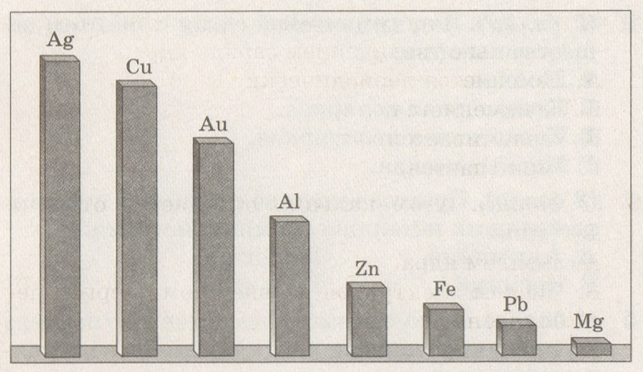
Рис. 2. Относительная электропроводность металлов

15 (5 баллов). Рассчитайте массу металла, который можно получить из 80 г оксида железа (III).

9 класс
Контрольная работа № 1
по теме: «Металлы»
Вариант III

ЧАСТЬ А. Тестовые задания с выбором ответа

1 (2 балла). Электронная формула атома натрия:
А. ) ) ) В. ) )
² ⁸ ⁴ ² ³
Б. ) ) ) Г. ) )
² ⁸ ¹ ² ⁷
2 (2 балла). На внешнем энергетическом уровне атомов элементов главной подгруппы III группы Периодической системы электронов:
А. 1. В. 3.
Б. 2. Г. 4.

3 (2 балла). Вид химической связи в простом веществе кальции:
А. Ионная.
Б. Ковалентная полярная.
В. Ковалентная неполярная.
Г. Металлическая.

4 (2 балла). Простое вещество с наиболее ярко выраженными металлическими свойствами:
А. Алюминий. В. Магний.
Б. Кремний. Г. Натрий.

5 (2 балла). Радиус атомов элементов 2-го периода с увеличением заряда ядра от щелочного металла к галогену:
А. Изменяется периодически.
Б. Не изменяется.
В. Увеличивается.
Г. Уменьшается.

6 (2 балла). Атом магния отличается от иона магния:
А. Зарядом ядра.
Б. Зарядом частицы.
В. Числом протонов.
Г. Числом нейтронов.

7 (2 балла). Наиболее энергично реагирует с водой:
А. Калий. Б. Литий. В. Натрий. Г. Рубидий.

8 (2 балла). С разбавленной серной кислотой не взаимодействует:
А. Алюминий. Б. Барий. В. Железо. Г. Ртуть.

9 (2 балла). Гидроксид бериллия не взаимодействует с веществом, формула которого:
А. NаОН(p-p). Б. NaСl (p-p). В. НСl. Г. Н₂SO₄.

10 (2 балла). Ряд, в котором все вещества реагируют с кальцием:
А. СО₂, Н₂, НСl. В. NаОН, Н₂O, НCl.
Б. Сl₂, Н₂O, Н₂SO₄. Г. S, Н₂SO₄, SО₃.

ЧАСТЬ Б. Задания со свободным ответом

11 (9 баллов). Предложите три способа получения сульфата железа (II). Ответ подтвердите уравнениями реакций.

12 (6 баллов). Определите вещества Х, Y, Z, запишите их химические формулы.

t + HCl + NaOH t
Fe(ОН)₃ X Y ZFe₂O₃

13 (6 баллов). Как, используя любые реактивы (вещества) и алюминий, получить оксид, основание, соль? Составьте уравнения реакций в молекулярном виде.

14 (4 балла). Расположите металлы: медь, золото, алюминий, свинец в порядке увеличения плотности (рис. 3).

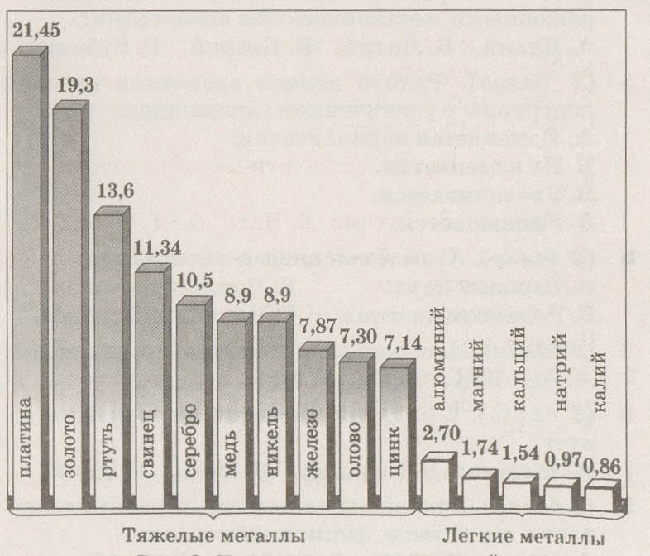
Рис. 3. Плотность металлов, г/см³

15 (5 баллов). Рассчитайте массу металла, полученного из 160 г оксида меди (II).

9 класс
Контрольная работа № 1
по теме: «Металлы»
Вариант IV

ЧАСТЬ А. Тестовые задания с выбором ответа

1 (2 балла). Электронная формула атома алюминия:
А. ) ) ) В. ) ) )
² ⁸ ³ ² ⁸ ⁴
Б. ) ) ) Г. ) )
² ⁸ ¹ ² ⁸
2 (2 балла). На внешнем энергетическом уровне атомов щелочноземельных металлов электронов:
А. 1. В. 3.
Б. 2. Г. 4.

3 (2 балла). Вид химической связи в простом веществе магнии:
А. Ионная.
Б. Ковалентная полярная.
В. Ковалентная неполярная.
Г. Металлическая.

4 (2 балла). Простое вещество с наиболее ярко выраженными металлическими свойствами:
А. Калий. Б. Литий. В. Натрий. Г. Рубидий.

5 (2 балла). Радиус атомов элементов главной подгруппы с увеличением заряда ядра:
А. Изменяется периодически.
Б. Не изменяется.
В. Увеличивается.
Г. Уменьшается.

6 (2 балла). Атом и ион натрия отличаются:
А. Зарядом ядра.
Б. Радиусом частицы.
В. Числом протонов.
Г. Числом нейтронов.

7 (2 балла). Наиболее энергично реагирует с водой:
А. Аl. Б. К. В. Са. Г. Мg.

8 (2 балла). С соляной кислотой не взаимодействует:
А. Железо. Б. Кальций. В. Медь. Г. Цинк.

9 (2 балла). Гидроксид алюминия не взаимодействует с веществом, формула которого:
А. НС1(p-p). Б. КОН. В. КNО₃(р-p) Г. Сu(ОН)₂.

10 (2 балла). Ряд, в котором все вещества реагируют с магнием:
А. S, Н₂O, NаOН. В. Li, Н₂SO₄, СО₂.
Б. С1₂, O₂, НСI. Г. СuО, Сu(ОН)₂, Н₃РO₄.

ЧАСТЬ Б. Задания со свободным ответом

11 (9 баллов). Предложите три способа получения оксида алюминия. Ответ подтвердите уравнениями реакций.

12 (6 баллов). Определите вещества Х, Y, Z, запишите их химические формулы.

+ O₂ + H₂O + CO₂ t
Ca X Y ZCaO

13 (6 баллов). Как, используя любые реактивы (вещества), получить из цинка оксид, основание, соль? Составьте уравнения реакций в молекулярном виде.

14 (4 балла). Расположите металлы: алюминий, вольфрам, олово, ртуть в порядке уменьшения температуры плавления (рис. 4).

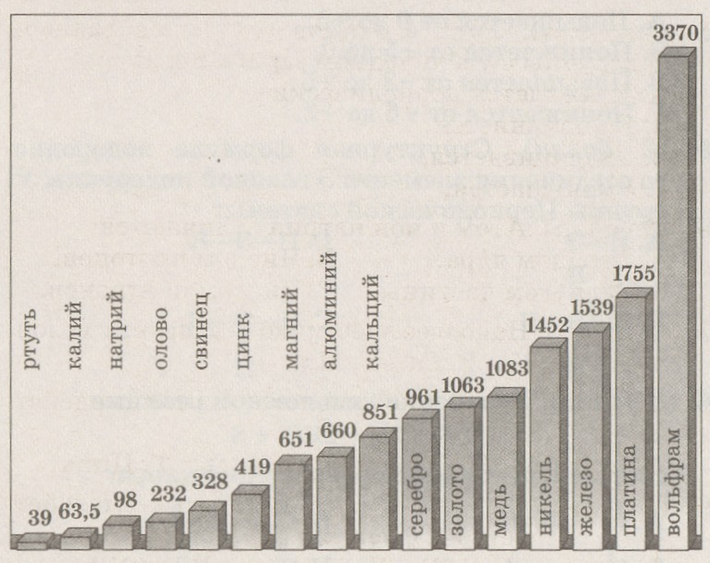
Рис. 4. Температура плавления металлов, °С

15(5 баллов). Рассчитайте массу металла, который можно получить алюминотермией из 34 г оксида хрома(II).

